Képfelismerés 1. Név: Oszt.: Idő:

Ki kicsoda? Írja le a képek alá a személy nevét!
Segítségül minden számozott képhez olvashat egy információt.
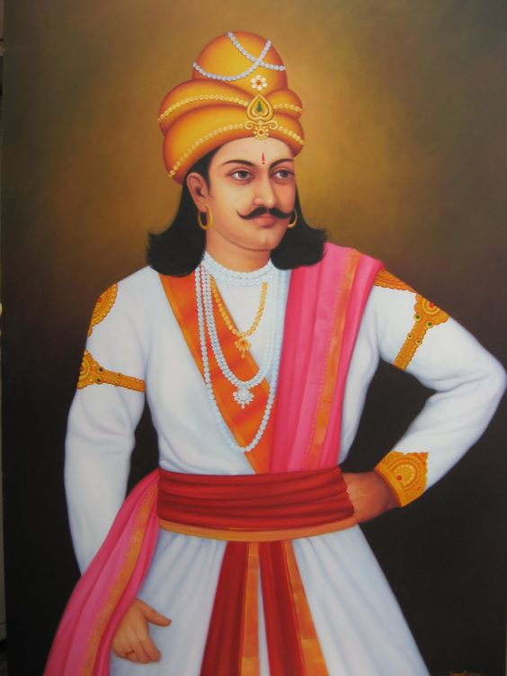
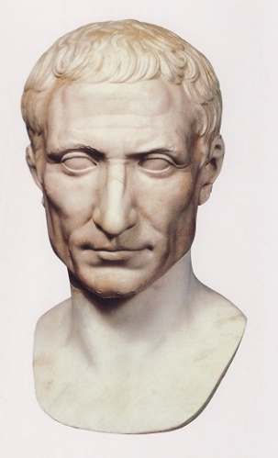
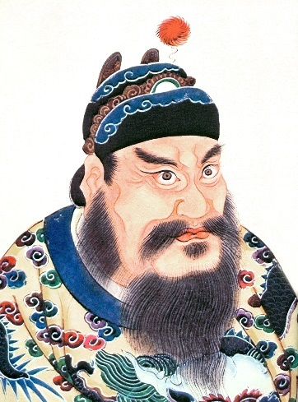
1. ……………………………….. 2. ……………………………… 3. ……………………………………..
Egyesítette India királyságait. Előkészítette a római császárságot. Elkezdte építtetni a Nagy Falat.
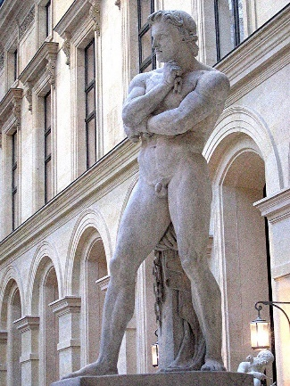
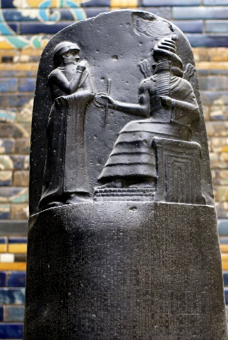
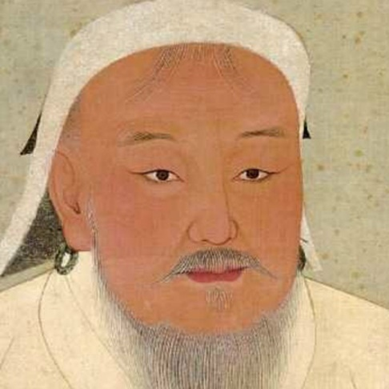
4. …………………………………………. 5. ………………………………. 6. ……………………………..
Megalapította a Mongol birodalmat. A legnagyobb rabszolgafelkelést vezette. Samas előtt áll a törvényalkotó király
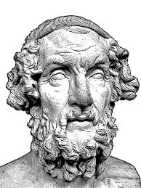
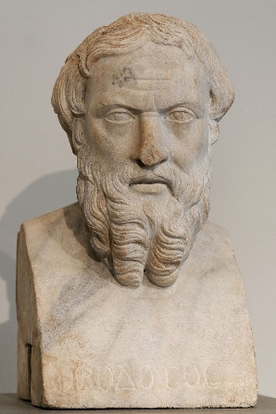
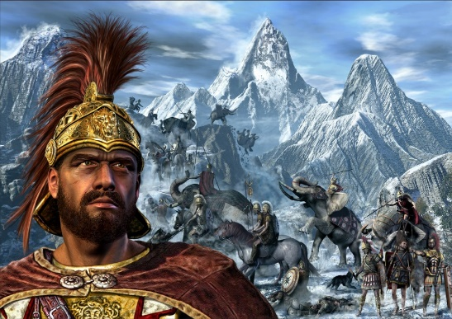
7. …………………………………………………… 8. …………………………………. 9. …………………………………….
Elefántjaival átkelt az Alpokon. Megírta a görög-perzsa háborúk történetét. Megírta az Iliász és az Odüsszeiát.

